减肥不是减体重！5个方法真正检测减肥效果

别再称体重了，这5个方法才能真正检验你的健身效果

称体重是很多人检验自己锻炼成效的常用方法，但是，我们经常又会看到各种攻略都在告诉我们，体重并不能反映你的锻炼效果，有时一些想减肥的健身者会因为体重一直保持不变而失去信心。



那么今天，就让我们一起来聊聊，哪些才是真正有效的检验自己锻炼的方法。

总之肯定不是称体重~

1. 体型照片记录

没有什么比看到自己体型一天天变好更能提高健身信心的事了。

但是，如果你并没有用照片记录自己体型的习惯，只是照镜子其实很难发现自己其实已经有了变化。

由于脂肪和肌肉（甚至水分）在体重所占比率的变化，体重往往无法真正显示你的瘦身和增肌情况。



但是，照片绝对可以！反正今天人手一部相机，用自拍来检验自己的锻炼成果吧。

2.测试你的推举力量

对正在增肌或者想要提高力量的健身者来说，力量测试绝对是最能说明健身进步的方法。

除了测试推举的1RM（单次推举最大重量），记录下你每个动作在一定重量下每组次数也很能说明问题。

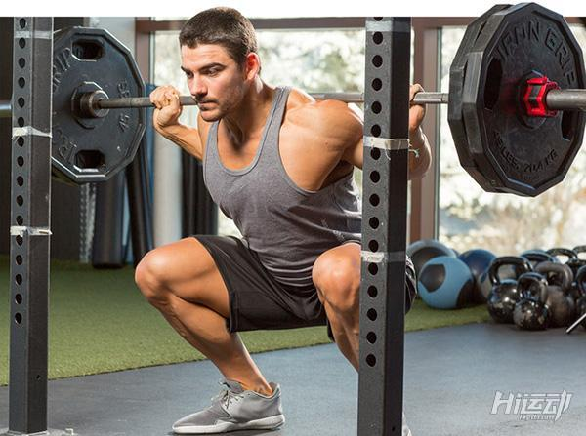

记得在测试后根据你的最新结果设定切实有效的新目标哦。

3.体脂率

关注身体健康，体脂率绝对是一个值得注意的指标。

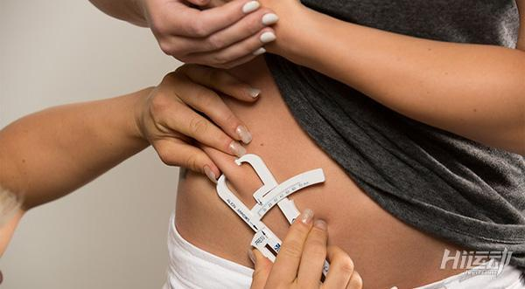

体脂率能最有效地反映你的真实减肥效果，根据这一指标你可以更健康地安排饮食。

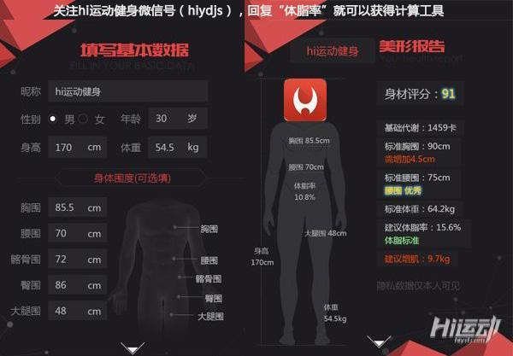

4.维度

类似照片记录，定期测量你的身体各部分维度也能检测自己的锻炼效果，无论是减肥还是增肌。

一般值得测量记录的身体部位有：胸围，臀围，腰围，大腿围，手臂维度（肱二头肌）及肩膀维度。



5.穿旧衣服

有时，你会发现自己健身进入了瓶颈，这时换上你以前的旧衣服可以让你重获信心。

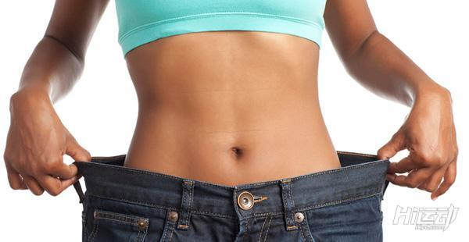

也许今年你没能“好女不过百”，但是你会发现自己已经可以在以前的牛仔裤里划船啦。